**Latihan Pengamatan 1**

1. **Apakah kegunaan dari perintah MsgBox?**

MsgBox digunakan untuk menapilkan pesan atau dialog box yang biasanya berisi pesan, tombol, ataupun ikon.

1. **Pada MsgBox terdapat perintah vbCrLf, gunakan untuk apa?**

Perintah vbCrLf digunakan untuk menambahkan baris baru pada MsgBox.

Sehingga inputnya dapat seperti ini:

Nama: Milka

Umur: 21

1. **Apakah kegunaan dari perintah CStr?**

CStr digunakan untuk melakukan konversi mengubah nilai atau variable menjadi tipe data String

1. **Pada Latihan 3 hasil ditampilkan pada TextBox. Apakah hasil di dalam TextBox dapat dihapus? Mengapa?**

Hasil dalam TextBox dapat dihapus dikarenakan default dari TextBox sendiri memungkinkana pengguna untuk mengedit dan menghapus teks yang ditampilkan di dalamnya.

**Latihan Pengamatan 2**

1. **Jelaskan arti perintah txtInput.Text &= cmd8.Text!**

Perintah ini digunakan untuk menambahkan teks dari tombol **txtInput.Text** dan **cmd8.Text**

Contohnya:  
txtInput.Text : “Milka”

cmd8.Text : “Putri”

txtInput.Text &= cmd8.Text : “Milka Putri”

1. **Selain dengan cara CType(txtInput.Text, Double), cara apa lagi yang dapat digunakan untuk mengkonversi tipe data ke tipe data lain?**

* Mengubah ke Double 🡪 CDbl()

Dim angka As Double = CDbl(txtInput.Text)

* Lebih fleksibel untuk berbagai tipe data 🡪 Convert.ToDouble()

Dim angka As Double = Convert.ToDouble(txtInput.Text)

* Mengubah teks ke double 🡪 Double.Parse()

Dim angka As Double = Double.Parse(txtInput.Text)

1. **Sebutkan cara lain selain penggunaan String.Empty untuk mengkosongkan string!**

* Menggunakan tanda ""

txtInput.Text = ""

* Menggunakan nothing

txtInput.Text = Nothing

* Menggunakan vbNullString

txtInput.Text = vbNullString

1. **Buatlah button dan fungsi untuk n!**

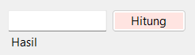

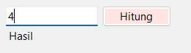

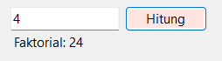

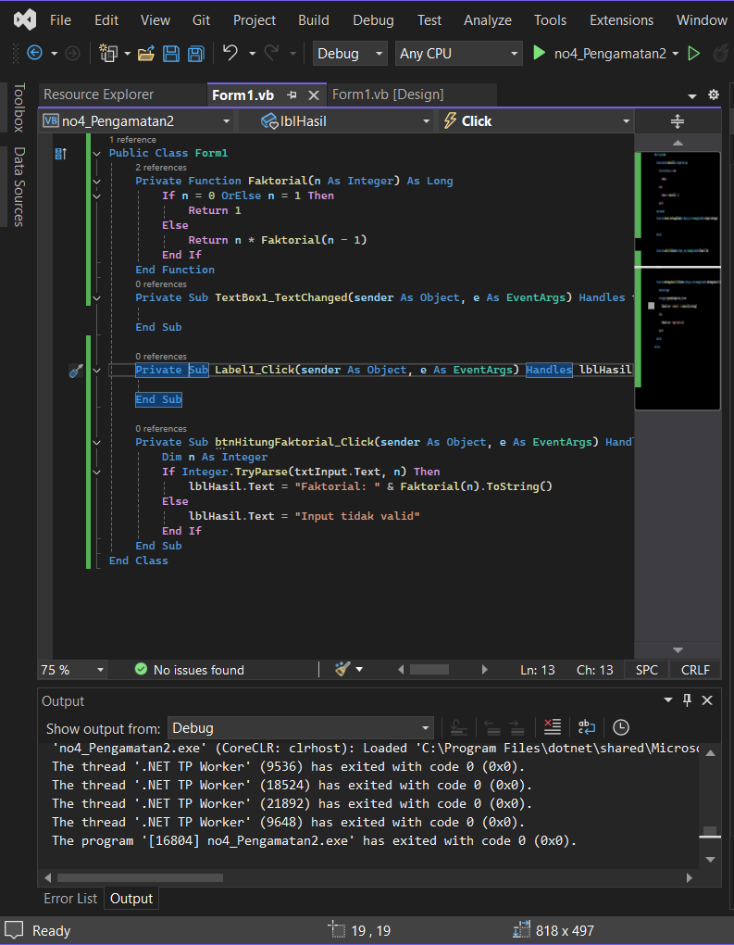

1. **Buatlah button dan fungsi untuk akar pangkat 3!**

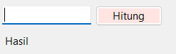

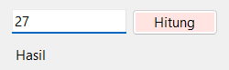

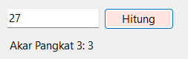

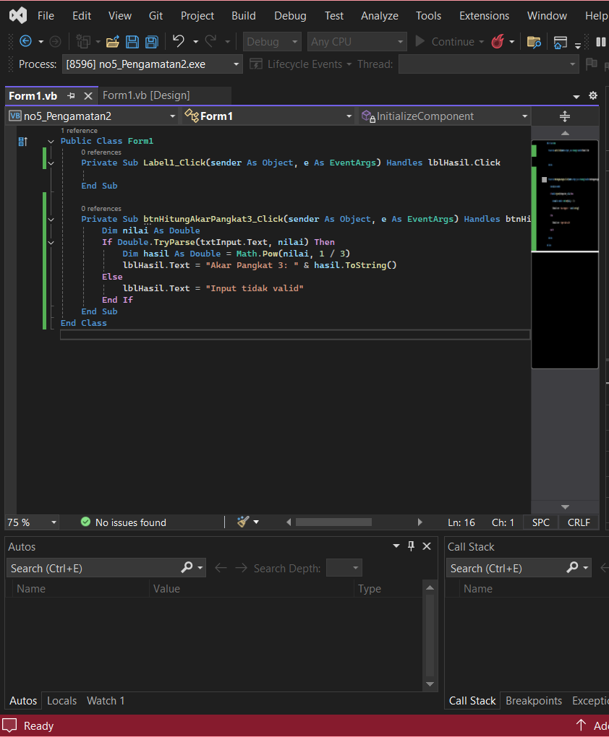

**LINK GITHUB**

https://github.com/milkaputri/Pemrograman_Desktop.git